Стали героями 2.0
05.06.2024
Сотрудники Спецпредприятия Москвы приняли участие в захватывающем интерактивном квесте «Стать героем 2.0» в парке «Патриот» Московской области. Мероприятие собрало множество команд, готовых испытать свои навыки и узнать больше о профессиях пожарного и спасателя.
Квест был организован в рамках XV Международного салона средств обеспечения безопасности «Комплексная безопасность». В ожидании своей очереди на участие сотрудники ГБУ «СППМ» смогли оценить масштабную выставку инновационных разработок в сфере обеспечения безопасности, а также выставку исторической пожарно-спасательной техники.
Маршрут испытания состоял из множества этапов, каждый из которых требовал от участников смекалки, ловкости и командного взаимодействия. Основы оказания первой помощи, ретроспектива в историю становления профессии спасателя, примерка инновационного снаряжения и разворачивание настоящих пожарных рукавов – лишь часть испытаний, встречавшихся на пути. Один из самых захватывающих моментов квеста – выезд на импровизированный пожар с его последующим тушением. Команда ГБУ «СППМ», состоящая из пяти человек, с энтузиазмом бралась за выполнение каждого задания, демонстрируя навыки командной работы.
По итогам всех испытаний команда ГБУ «СППМ» заняла почетное третье место, показав отличные результаты и продемонстрировав высокий уровень подготовки. Прохождение маршрута специалистами заняло менее полутора часов. Участие в квесте «Стать героем 2.0» стало не только интересным приключением, но и полезным опытом для всех сотрудников, укрепив их навыки взаимодействия в коллективе и повысив осознание значимости профессий пожарного и спасателя.

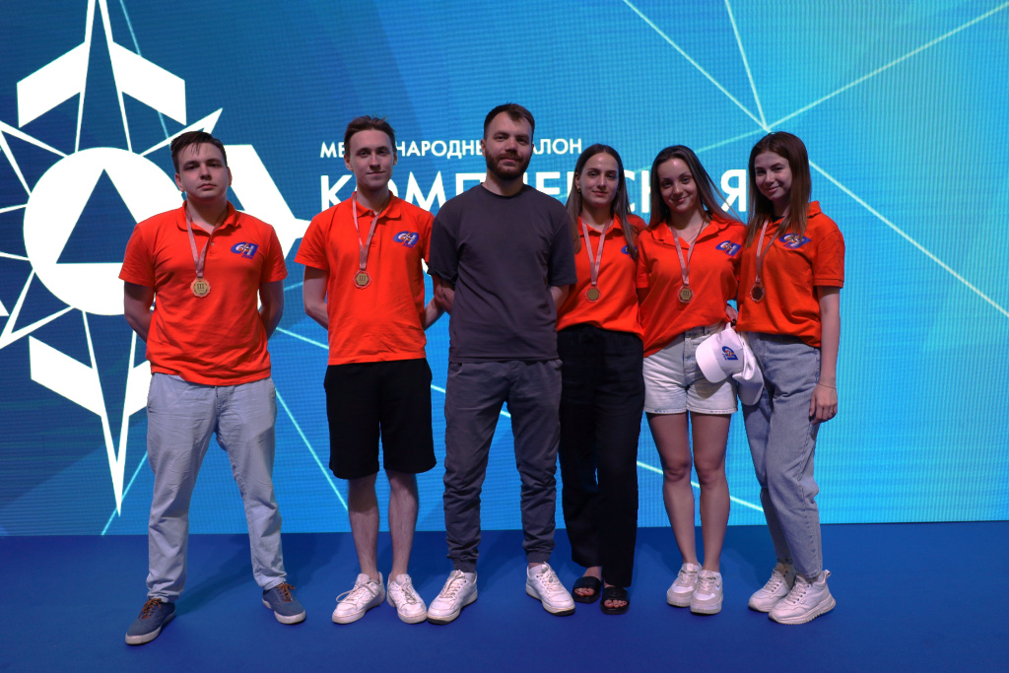

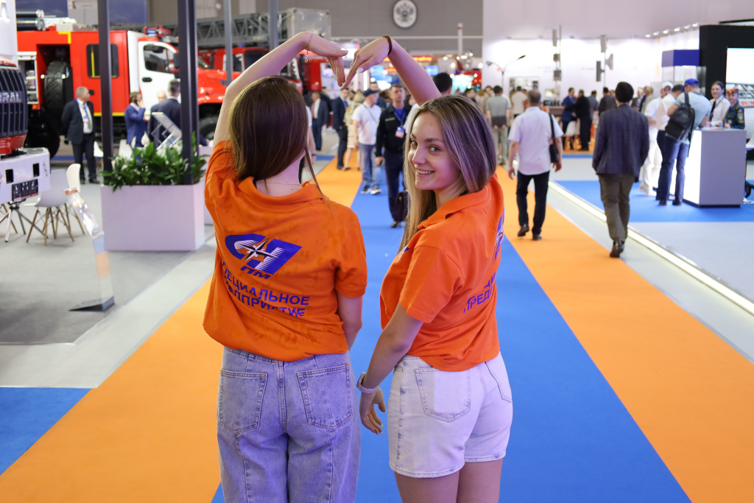

Адрес страницы: http://sppm.mos.ru/presscenter/news/detail/12407902.html
Государственное бюджетное учреждение города Москвы «Специальное предприятие при Правительстве Москвы»

